Tema. Forberedelser før simulering

Kategori | Fall ute
Tema | ABCDE og ISBAR
Før simuleringen | Skal deltakerne forberede seg? E-læring, sit.box, prosedyre mm.?  Sende ut spørreundersøkelse i forkant?
Referanser/  e-læring/  andre tips | Er det lagd e-læring for dette temaet? Prosedyre? Legg ved lenke. Annet deltakerne kan gjøre som forberedelse?
Utstyr  (Prosedyre, skrivesaker, mat, drikke, VR briller, PC, medikamenter, rekvisitter mm. som må være tilgjengelig) | Telefon (høytalerfunksjon) og jakke på deltagerne.
Utarbeidet av/Idé | Midt-Telemark kommune
Endret av | Har du gjort endringer/forbedringer? Skriv navnet ditt/deres her

Evaluering etter simulering

QR-kode  Nettadresse | OBS! Denne QR-kode og nettadresse er kun for Agder-kommunene!  https://forms.office.com/r/4XbrvGFKUB  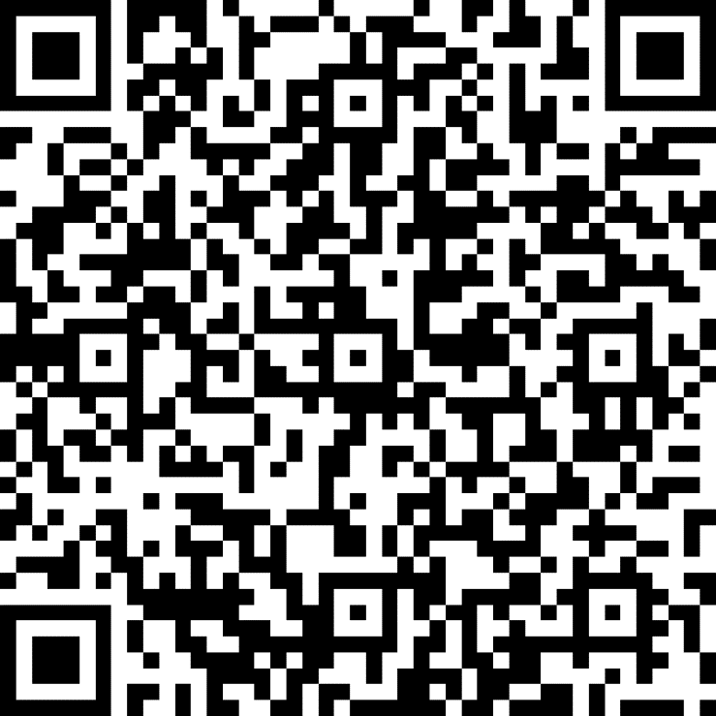

Briefing

Briefing  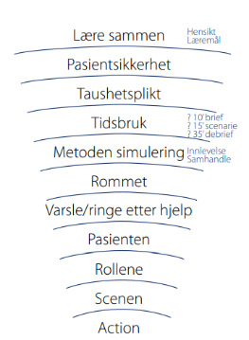 | Forsøk å få med alle følgende punkter:  - Presentere seg for hverandre med navn, tittel og erfaring med simulering  - Vi er her for å lære - ikke for å avdekke styrker/svakheter  - Presentere læringsmål  - Pasientsikkerhet - utforske og lære på en trygg og hensiktsmessig arena  - Taushetsplikt - for å trygge deltakerne i at de ikke blir snakket om (og for gjenbruk av scenario)  - Forklare gangen i simuleringen  - Tidsbruk (tid satt av til brief/sim/debrief) | - Innlevelse: Skal ikke spille, men gjenskape en realistisk situasjon. Mer innlevelse= mer utbytte.  - Presentere rom/utstyr  - Forklare hvordan deltakerne kan få hjelp  - Presentere markør eller simulator  - Alle gjøremål og tiltak skal gjøres i realistisk tempo  - Fordel roller  - Fordel oppgaver til observatører  - Gjenta læringsmål  - Presenter scenario  - Vær tydelig på når scenario starter

Deltakere | Oppgaver + evt. navn på deltakerne
 | 2 deltagere
 | 1 markør
 | 1-2 observatører

Læringsmål | 1: Gjennomføre ABCDE undersøkelse uten tilgjengelig utstyr
 | 2: Varsle rett instans og bruk av ISBAR
 | 3: Læringsmål 3

Informasjon til deltakerne  (Bakgrunnsinformasjon og hendelsesforløp) | Du er på kurs sammen med kollegaer. Du og kollegaen din går sammen til lunsjlokalet. På veien oppstår det en situasjon.

Viktig informasjon for fasilitator / forslag til hjelp | Hva er forventet utvikling i scenarioet? Skal deltakerne får vitale målinger/NEWS2 fra fasilitator? Hva kan deltakerne gjøre om de sitter fast? Hvordan kan fasilitator hjelpe deltakerne dersom scenario ikke går som forventet?

Scenario og debrief

Straks etter scenario
- Hvis aktuelt: «Hva ville dere gjort videre nå?»
- Dersom man bruker annet rom til debrief:
  - Be deltakerne ikke snakke om scenario før debrief begynner
  - Be eventuelt deltakerne tenke på en bra/positiv ting de selv bidro med inn i scenarioet
  - Få innspill fra observatører på vei til debrief (og markør/operatør dersom aktuelt)
Debrief
Beskrivelsesfase |  | - Umiddelbare reaksjoner fra deltakerne?  - Objektiv beskrivelse av hendelsesforløp – få en felles forståelse av hendelsesforløp
Analysefase |  | - Gjenta læringsmål
LM 1 | 1: Gjennomføre ABCDE undersøkelse uten tilgjengelig utstyr
LM 2 | 2: Varsle rett instans og bruk av ISBAR
LM 3
Aktuelle spørsmål til debrief:
- Kan du beskrive gjennomføringen din av ABCDE?
- Hvordan opplevde dere å utføre dette uten utstyr?
- Her ble man overrasket,
- I dette scenarioet var dere to, hvordan opplevde dere oppgavefordelingen og samarbeidet?

- Hvordan opplevde du samtalen med AMK?

- Hva er hensikten med ISBAR?
Anvendelsesfase |  | - «Hva tar du med deg fra denne simuleringen?» - Konkretiser!  - Strategi for å få anvendt det i praksis
Etter debrief |  | - Gjennomføre spørreundersøkelse  - Takke for oppmøte og ønske velkommen tilbake
Markørbeskrivelse - «Markør 1» - Denne siden kopieres om du har flere markører

Takk for at du stiller som markør! | - Din rolle som markør er viktig for at du og resten av deltakerne skal få godt utbytte av simuleringen og det er derfor viktig at du forsøker å leve deg inn i rollen du er tildelt.  - Snakk med fasilitator om det er noe du er usikker på i forhold til rollen din. Det er bedre å spørre en gang for mye enn en gang for lite.  - Forsøk å se for deg person som er beskrevet her. Kanskje har du vært borti en som likner. Bruk denne som utgangspunkt for hvordan du fremstår.  - Legg bort dette arket når scenario begynner. Husk at du skal respondere adekvat på det de andre deltakerne i scenarioet sier og gjør.
Karakter
Hvem er jeg?  (Navn, alder, jobb, familie, relasjoner, språk, mat, sanser osv.) | Du er Klara på 75 år, bor alene i enebolig, bruker rullator ute.
Kjente sykdommer, medikamenter? | Fra tidligere kjent osteoprose og artrose. Bruker ikke medisiner.
Historien og lidelsesuttrykk
Hva skjedde før scenario begynner? | Du har gått med rullatoren din på vei ned til butikken. På veien ramler du og slår både hofta og hodet. Du blir liggende ute og fryser. Du roper svakt på hjelp. Er noe omtåket men kan også gjøre noe rede for hvem du er.
Psykiske lidelsesuttrykk? | Engstelig. Klarer å forklare hvem du er, men har ikke helt oversikt på hva som skjedde. Vet ikke hvor lenge du har ligget på bakken.
Somatiske lidelsesuttrykk? | Smerter i hofte. Store smerter når man tar på hofta. Du puster raskt. Foten din er utadrotert.
Hvordan forventes det at scenario utvikler seg? (relatert til læringsmålene) | Du vil gjerne ha hjelp til å reise deg. Dersom du blir forsøkt tatt opp i sittende eller stående får du sterke smerter i både hofte, og da roper du høyt.
Målsetninger
Hva ønsker jeg å oppnå i scenarioet | Hva er personens «mål»? Dette kan være et eller flere mål.
Hvilke uttrykk, virkemidler og effekter kan jeg bruke? | Roper i smerte om man forsøker å bevege deg.
Hvordan kan jeg hjelpe deltakerne i å nå læringsmålene? | Er det noe markøren kan gjøre for at deltakerne får situasjonen dit du ønsker? Når ønsker du at dette gjøres?

Observatørskjema

Takk for at du stiller som observatør! | - I dette scenarioet skal du være observatør og fokusere dine observasjoner ut fra læringsmålet under.  - Fokuser på eksempler på god praksis  - Forbedringspotensialer er fasilitators oppgave  - Trekk gjerne inn dine egne erfaringer i tilsvarende situasjoner
Du skal gjøre observasjoner med fokus på følgende læringsmål: | 1: Gjennomføre ABCDE undersøkelse uten tilgjengelig utstyr
 | 2: Varsle rett instans og bruk av ISBAR

